面向 6G 的卫星测控与转发载荷
FPGA 实现报告

CCSDS 链路 + 星上参数解析 + 转发控制

目标平台：Zynq-7010（xc7z010clg400-1）+ AD9363 收发一体射频前端
协议标准：CCSDS 131.0-B（遥测同步与信道编码）
开发环境：Vivado 2018.3 / ModelSim / libiio

第一章 背景与意义
本章先回答三个问题：6G 为什么必须走向卫星、为什么 4G/5G 做不到、以及本课题处在 6G 体系的哪个位置。先立框架，再谈实现。

1.1 6G 为什么必须走向卫星
6G 的核心愿景之一是【全域覆盖】—— 任何时间、任何地点、任何终端都能接入网络。而地面蜂窝网络在物理上无法做到这一点：
事实 | 数字 | 含义
地面网络覆盖的陆地面积 | 约 20% | 沙漠、高山、森林、极地基本无覆盖
地面网络覆盖的地球表面积 | 约 6% | 海洋占地球表面 71%，完全没有地面基站
航空/航海/应急场景 | — | 飞机、船舶、灾区现场无法依赖地面基站
偏远地区回传 | — | 地广人稀区域铺设光纤与基站不经济

因此【卫星通信是 6G 的必要组成部分，而不是可选项】。业界把这一趋势概括为「空天地一体化」（SAGIN，Space-Air-Ground Integrated Network）：由卫星（天基）、高空平台（空基）、地面蜂窝（地基）三层共同构成一张无缝网络。

其中卫星这一层又分三类，各有分工：
- GEO 静止轨道卫星：覆盖范围大、位置固定，适合骨干回传与广播，但时延大（约 240 ms）
- LEO 低轨星座：轨道高度 500~1200 km，时延低（10~40 ms），是 6G 接入覆盖的主力，也是本课题的目标平台
- HAPS 高空平台：20 km 高度驻空，用于区域补盲与应急

1.2 为什么 4G/5G 不够用
这不是「5G 慢一点、6G 快一点」的问题，而是【5G 的空口设计前提在卫星场景下不成立】：
设计前提 | 4G / 5G 的假设 | 卫星场景的现实 | 后果
功率 | 基站接市电，功率不受限；OFDM 的高 PAPR（8~10 dB）可以接受 | 卫星靠太阳能 + 蓄电池，功率极度受限 | 高 PAPR 意味着功放要大幅回退，效率骤降
时延 | HARQ 往返时间按约 1 ms 设计，重传很快 | GEO 单程约 240 ms，LEO 也有 10~40 ms | 现有的 HARQ/RLC 重传机制直接失效
多普勒 | 终端移动速度低，多普勒在 kHz 量级 | LEO 相对地面速度约 7.5 km/s，Ka 频段多普勒可达数百 kHz | 上行同步与频偏补偿需重新设计
覆盖规划 | 小区半径几十米到几公里，靠密集组网 | 卫星波束覆盖数百公里，一个波束就是一个小区 | 资源调度与移动性管理模型完全不同
星上处理 | 不需要 | 6G 要求星上具备处理能力 | 4G/5G 的卫星方案基本是弯管转发

具体到两代技术的差别：
- 4G（LTE）：完全没有卫星集成，是一套纯地面标准。
- 5G：3GPP 在 Release 17 中引入了 NTN（Non-Terrestrial Network，非地面网络），但本质上是把卫星「塞进」已有的 5G NR 框架，为此做大量妥协 —— OFDM 波形、HARQ 定时假设、多普勒补偿都是按地面优化的。
- 6G：从标准设计之初就把卫星当作【一等公民】，空口、协议、网络架构都为天地一体重新考虑。

1.3 6G 相比 5G 新增了什么
维度 | 5G | 6G
覆盖范围 | 以地面为主，NTN 为补充 | 空天地一体，全球无缝
峰值速率 | 20 Gbps | 1 Tbps（目标）
时延 | 1 ms | 0.1 ms（地面）/ 需容忍星地大时延
频段 | Sub-6 GHz + 毫米波 | Sub-6 + 毫米波 + 太赫兹 + 光
定位精度 | 米级 | 厘米级
新能力 | eMBB / uRLLC / mMTC 三大场景 | 三大场景 + 通感一体（ISAC）+ AI 内生 + 全息通信 + 确定性网络
星上处理 | 以弯管透明转发为主 | 星上再生：解调—处理—再调制
频谱效率 | — | 约为 5G 的 3 倍（目标）

在这些新增能力里，【星上再生】与本课题直接相关：
弯管（透明转发）只做频率搬移和放大，星上不关心信号内容；而星上再生要求卫星能【解调 → 解析协议 → 提取参数 → 按需重新调制】。这就意味着卫星上必须有一个能实时处理基带信号的处理器 —— 也就是本课题用 FPGA 实现的测控与转发单元。

1.4 6G 全域覆盖网络总体框图
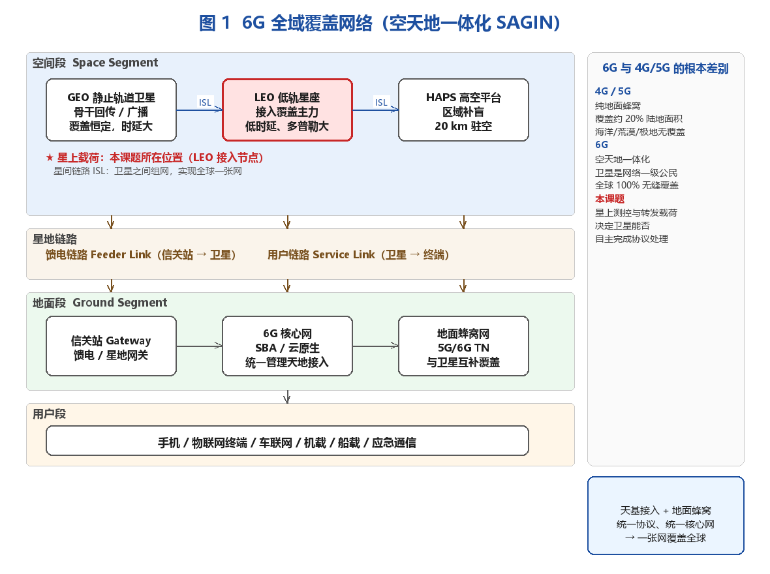
图 1 6G 全域覆盖网络（空天地一体化 SAGIN）。本课题位于空间段的 LEO 卫星星上载荷内，红色标注处。

1.5 本课题在 6G 体系中的位置
把图 1 中「LEO 卫星」这一块展开，就是星上载荷的结构。本课题的位置非常明确：
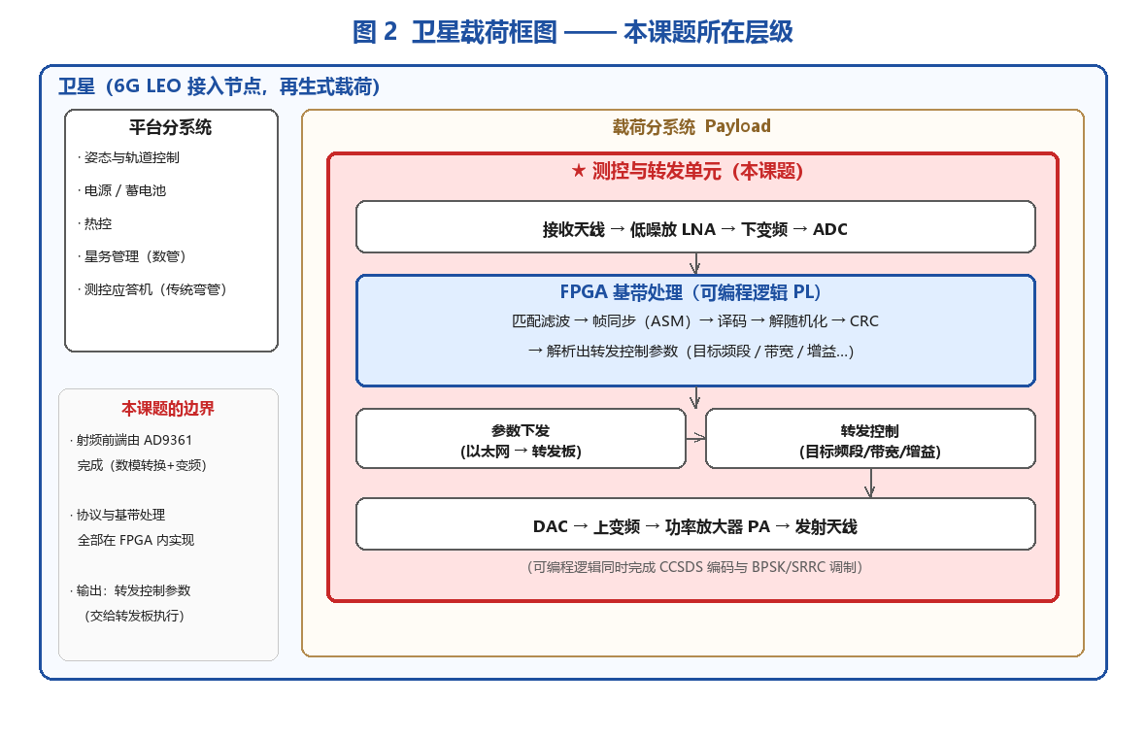
图 2 卫星载荷框图。本课题（红色区域）负责接收信号的 CCSDS 解调译码、解析出转发控制参数，并据此控制转发行为。
一句话概括本课题的边界：
输入：AD9361 送来的数字基带（射频前端与数模转换由 AD9361 完成，不属于本课题）
处理：匹配滤波 → 帧同步 → 译码 → 解随机化 → CRC → 解析 16 个转发控制参数
输出：转发控制参数（目标频段 / 带宽 / 增益 / 通道…），经以太网交给转发板执行

也就是说：本课题实现的是【星上再生的核心 —— 协议处理与参数提取】，
决定了这颗卫星能不能自主完成 6G 要求的星上处理。

第二章 系统框架与功能边界

2.1 与 4G/5G 的相同点与不同点
从通信系统的通用技术看，本课题与 4G/5G 共享大量基础；但航天场景的特殊约束，决定了实现方式必须不同。
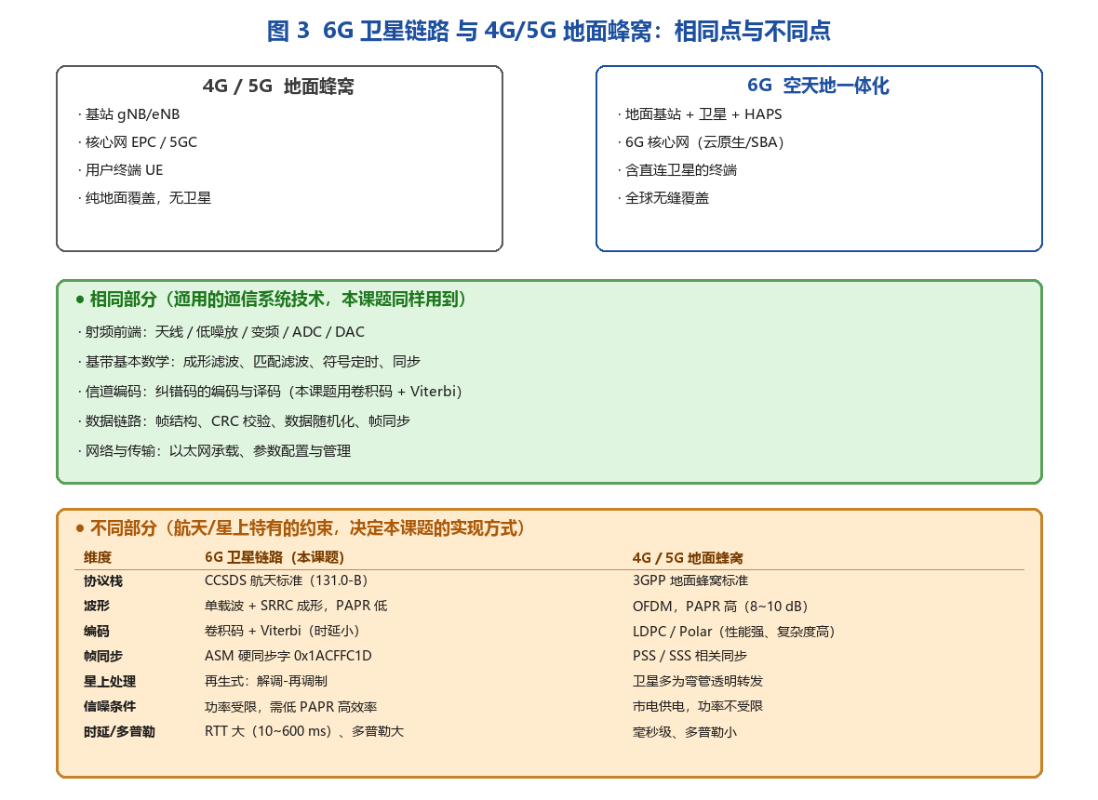
图 3 相同部分（绿色）是通用的通信技术；不同部分（橙色）是航天特有约束，决定了本课题的实现方式。
其中最本质的三条差异：
维度 | 6G 卫星链路（本课题） | 为什么必须这样
波形 | 单载波 + SRRC 成形，PAPR 低 | 星上功率受限，PAPR 高意味着功放效率骤降
编码 | 卷积码 + Viterbi，时延小、复杂度低 | 星上算力与功耗受限，译码不能太重
同步 | ASM 硬同步字 0x1ACFFC1D | 单载波突发传输需要快速、确定的帧同步

2.2 系统总体方案
遥控 / 遥测板（Zynq-7010 + AD9363）
· 接收 CCSDS 帧 → FPGA 内完成解调译码 → 解析出转发控制参数
· 通过以太网把参数下发给转发板
· 同时具备完整的 CCSDS 发射能力（编码调制）

转发板（Zynq-7010 + AD9363）
· 按收到的参数执行转发（目标频段、带宽、增益、通道…）
· 转发功能保持不变，仅在转发前增加一级 CCSDS 解析

2.3 帧格式与编码链
偏移 长度 内容
---- ---- --------------------------------------------------
0 2 主头：SCID(10b) + VCID(3b) + 保留 + 帧类型 + 版本
2 2 主头：帧计数(8b) + 状态字
4 2 主头：数据域长度等
6 32 数据域 = 16 个 16 位参数（小端）
38 2 FECF：CRC-16/CCITT-FALSE (poly 0x1021, init 0xFFFF, MSB first)
---- ---- --------------------------------------------------
合计 40 字节 / 320 bit

随机化 LFSR x^8 + x^7 + x^5 + x^3 + 1，种子 0xFF
卷积编码 1/2 码率，K=7，G1 = 1111001，G2 = 1011011，第二路取反 -> 640 bit
同步字 0x1ACFFC1D（4 字节）前置 -> 672 bit CADU
调制 BPSK
成形 SRRC，61 抽头，滚降 0.35，每符号 10 个采样点

2.4 参数集设计
CCSDS 帧的数据域不是自由文本，而是一张【事先定义好的参数表】：每个参数的字节偏移、类型、量纲、比例因子都是定死的，两端按同一张表读写。
转发板控制参数（本课题的主要参数集，16 个 16 位参数 = 32 字节）：
参数名 | 偏移 | 单位 | 范围 | 默认 | 含义
转发使能 | 0 | — | 0~1 | 1 — | 0=停止转发 1=开始转发
工作模式 | 2 | — | 0~3 | 0 — | 0=透明转发 1=再生转发 2=解调-再调制 3=备份
目标频段 | 4 | — | 0~6 | 2 — | 0=L 1=S 2=C 3=X 4=Ku 5=K 6=Ka
目标频率低 | 6 | MHz | 0~65535 | 5785 MHz | 目标频率的整数部分 MHz（低 16 位），例如 5785 MHz
目标频率高 | 8 | MHz | 0~65535 | 0 MHz | 目标频率的整数部分 MHz（高 16 位），频率 = 高*65536 + 低
转发带宽 | 10 | kHz | 1~40000 | 1000 kHz | 转发通道带宽，1 kHz/LSB
发射增益 | 12 | dB | -400~400 | 10.0 dB | 转发链路发射增益，0.1 dB/LSB
接收增益 | 14 | dB | -400~600 | 30.0 dB | 转发链路接收增益，0.1 dB/LSB
通道选择 | 16 | — | 0~3 | 0 — | 0=CH1 1=CH2 2=CH1+CH2 3=备份
本振来源 | 18 | — | 0~1 | 0 — | 0=内部本振 1=外部参考
极化方式 | 20 | — | 0~1 | 0 — | 0=水平 1=垂直
衰减量 | 22 | dB | 0~600 | 20.0 dB | 转发链路衰减，0.1 dB/LSB
增益控制 | 24 | — | 0~1 | 0 — | 0=手动增益 1=自动增益(AGC)
加密模式 | 26 | — | 0~1 | 0 — | 0=明传 1=加密
指令序号 | 28 | 次 | 0~65535 | 1 次 | 遥控指令序号，每发一条递增；转发板据此判重/判序
保留 | 30 | — | 0~65535 | 0 — | 保留字段，填 0
其中「目标频率」为 32 位：实际频率 = 目标频率高 x 65536 + 目标频率低（单位 MHz）。另有备用参数集「卫星遥测参数」（母线电压、功放温度、姿态角等 16 项），两套共用同一个 40 字节帧格式。

第三章 为什么必须是 FPGA
这一章回答本报告的核心问题：在这个系统里，FPGA 到底承担什么角色，为什么不能换成软件。
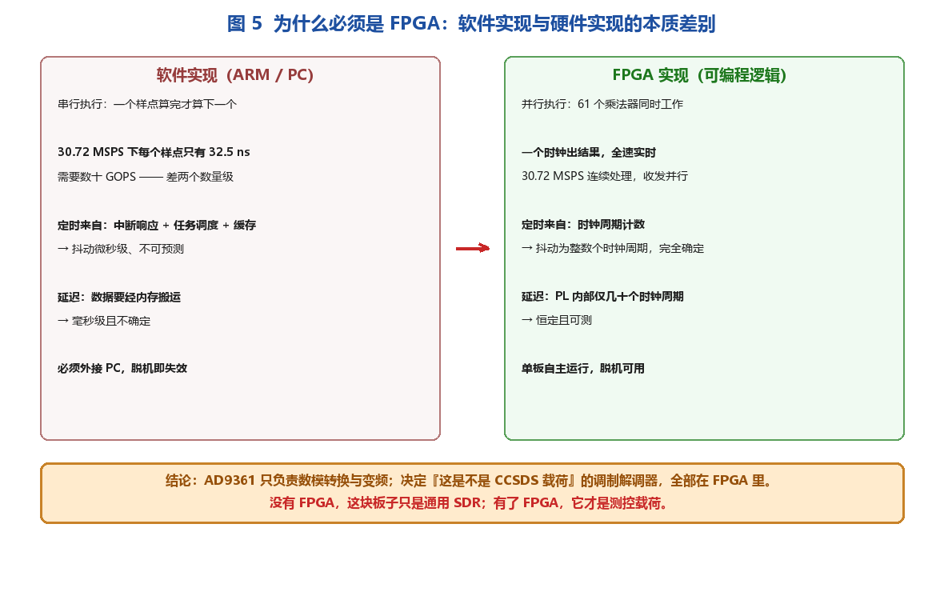
图 5 软件实现与硬件实现的本质差别。左列是软件方案在实时性与确定性上的固有短板，右列是 FPGA 方案的对应优势。

3.1 实时性：符号率处理只有硬件并行才能胜任
发射链：成形滤波器 61 抽头，采样率 30.72 MSPS
运算量 = 61 x 30.72 M = 1.87 G 次乘加/秒

接收链：还要再叠一层同样规模的匹配滤波，外加 10 路并行帧同步搜索

若放在 Zynq 的 ARM 处理器（PS）里：
· 单核 Cortex-A9 约 2000 DMIPS，实时处理 30.72 MSPS 需要数十 GOPS
· 差两个数量级
· 更关键的是软件是串行的：一个样点算完才算下一个

而在 FPGA 里：
· 61 个乘法器与加法树【同时】工作，一个时钟出结果
· 常量乘法退化为移位加法，不占用 DSP
· 收发两条链真正并行（全双工），互不阻塞
这不是「优化一下更快」的问题，而是「能不能做到」的问题。

3.2 定时确定性：抖动直接决定误码率
数字通信对定时极其敏感：
· 每个符号必须在精确的符号时刻采样，偏了就引入码间干扰
· 帧同步要在连续位流上逐位搜索 32 位同步字，不能漏拍
· 卷积编码的输入输出必须锁在同一节奏

软件方案的定时来自：中断响应 + 任务调度 + 缓存行为
-> 延迟抖动微秒量级且不可预测

FPGA 方案的定时来自：时钟周期计数
-> 抖动为整数个时钟周期，完全确定

3.3 低延迟：转发链路的硬约束
转发板的指标之一是转发延迟。若数据要先送进 PS、处理完再送回 PL，仅内存搬运和操作系统调度就会引入毫秒级、且不可预测的延迟。在 PL 内部，从 ADC 到 DAC 的路径只有几十个时钟周期，并且延迟恒定、可测。

3.4 并行度：算法结构天然适合硬件
位置 | 并行需求 | 实现方式
成形 / 匹配滤波 | 61 抽头必须在 1 个采样周期内算完 | 61 级乘法 + 加法树，全并行，一个时钟出结果
帧同步 | 收发两侧抽取相位在硬件上与仿真不一致，不能依赖手工标定 | 10 路相位各跑一路同步字搜索，并行比对，先命中者锁定
编码与调制 | 编码输出两比特、映射、成形要同时推进 | 流水线各级并行
收发共存 | 接收帧的同时可以发送 | TX/RX 两条链在 PL 内独立并行

3.5 与「纯软件方案」的对比：FPGA 完成了从算法到设备的跨越
本项目最初有一个纯软件验证版本：在 PC 上用 Python 实现完整的 CCSDS 收发，通过 libiio 把 IQ 送给板子发射、再收回来解调。该版本成功验证了算法与协议的正确性。
但它无法成为一个星上设备：
维度 | 纯软件方案（PC + 板子当透明收发） | FPGA 方案（本课题）
实时性 | 受 USB / 网络吞吐与调度限制，无法连续满速 | 全速实时，30.72 MSPS 连续处理
自主性 | 必须外接 PC，脱机即失效 | 板子上自主运行，脱机可用
确定性 | 延迟与抖动不可控 | 时钟周期级确定
体积功耗 | 需要一台 PC | 单板实现
可升级性 | 改算法要重装软件 | 改算法重配 FPGA 逻辑，可现场升级

在本系统中，AD9361 只负责「数模/模数转换 + 频率搬移」，真正的调制解调器 —— 也就是决定这个系统是不是 CCSDS 载荷的那部分 —— 全部实现在 FPGA 里。
没有 FPGA，这块板子只是一台通用 SDR；有了 FPGA，它才是测控载荷。FPGA 实现不是「把软件搬过来」，而是把一套算法变成一台能在轨自主工作、定时严格、延迟确定的测控设备 —— 这正是 FPGA 在卫星载荷中的不可替代性。

第四章 FPGA 实现的功能
下列功能全部在 Zynq-7010 的可编程逻辑（PL）中自主实现，CCSDS 相关部分不使用任何第三方 IP。
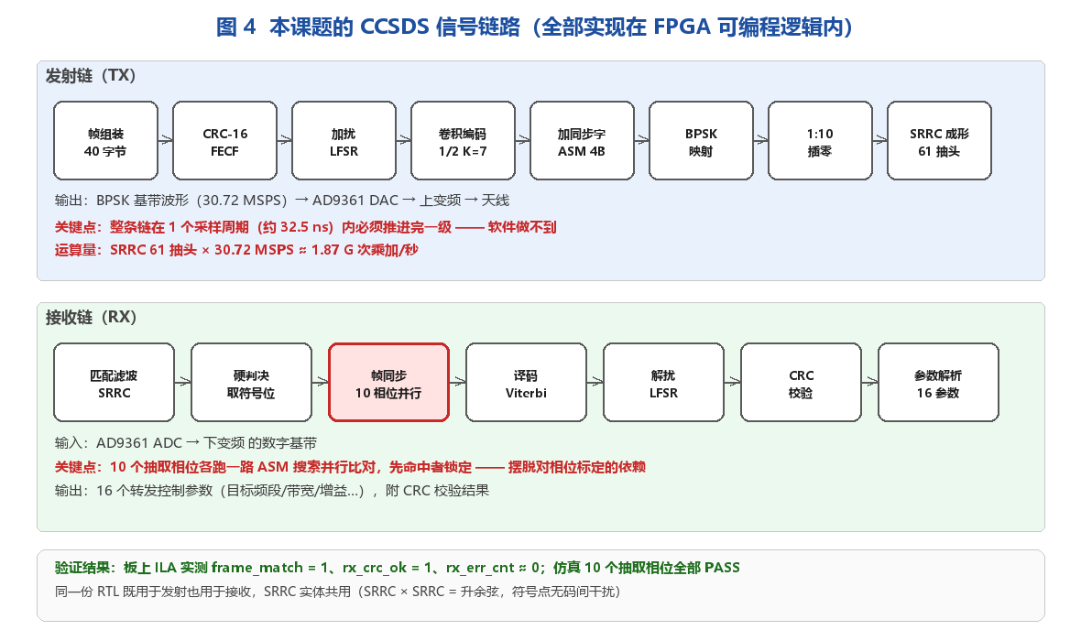
图 4 本课题的 CCSDS 信号链路。发射链 8 级、接收链 7 级，全部在 FPGA 内实现。

4.1 发射链（8 级流水）
级 | 功能 | 关键实现
1 | 帧组装 | 6 字节主头（SCID / VCID / 帧计数）+ 32 字节数据域 + 2 字节 FECF
2 | CRC-16 计算 | CRC-16/CCITT-FALSE，poly 0x1021，init 0xFFFF，MSB first
3 | 数据随机化 | LFSR x^8+x^7+x^5+x^3+1，种子 0xFF；同步字不参与
4 | 卷积编码 | 1/2 码率，K=7，G1=1111001，G2=1011011，第二路取反
5 | 加同步字 | 0x1ACFFC1D，构成 672 bit 的 CADU
6 | BPSK 映射 | 比特到符号，极性经实验定标
7 | 上采样 | 每符号插 9 个零，1:10 零插值
8 | SRRC 成形 | 61 抽头对称结构，滚降 0.35，逐级显式位宽 + 输出饱和

4.2 接收链（7 级）
级 | 功能 | 关键实现
1 | 匹配滤波 | 与发射端完全相同的 SRRC 实体（SRRC x SRRC = 升余弦，符号点无 ISI）
2 | 硬判决 | 取匹配滤波输出的符号位（极性经理想激励定标）
3 | 帧同步 | 10 个抽取相位各跑一路 32 位同步字搜索，先命中者锁定相位
4 | 译码 | K=7 卷积码，输出非法对计数用于评估误码
5 | 解随机化 | 同一 LFSR，接收端同步复位
6 | CRC 校验 | 与发射端同一算法，逐帧校验
7 | 帧组装与比对 | 还原 40 字节，与期望帧逐字节比对，给出匹配标志

4.3 射频接口与板级控制
功能 | 实现
AD9361 SPI 初始化 | 上电按寄存器表配置器件（接口模式、采样率、带宽、增益、本振）
LVDS 数据接口 | DATA_CLK 122.88 MHz；收发数据以 LVDS 差分对进入 PL
时钟体系 | MMCM 产生系统时钟；采样时钟由 AD9361 提供
复位与看门狗规避 | 纯 PL 设计需让 Zynq 停在 u-boot，避免 PS 侧驱动访问不存在的 AXI 从机导致看门狗复位

第五章 关键问题与调试方案
本章只收录在工程上真正有难度、且解决过程可复用的技术问题，以及支撑这些解决的调试方法论。

5.1 调试方案总览（方法论）
本项目遇到的绝大多数问题都是「仿真对、硬件错」这一类，常规的单步仿真无法定位。为此建立了一套分层调试方案：
手段 | 作用 | 本项目的具体用法
四级验证 | 把「功能正确」与「硬件行为正确」分开验证，逐级收敛 | ① 仿真 → ② 板上 ILA → ③ 端到端过板 → ④ 外部仪器
ILA 探针规划 | 沿信号链【逐级布点】，用于二分定位 | 12 个探针覆盖：符号流 → 各级幅度 → 匹配滤波输出 → 状态机 → 帧字节 → 计数
替换法 | 把可疑模块换成直通，用一次实验把问题范围压缩到一个模块 | 把 SRRC 换成 sam_o <= sam_i → 一次实验锁定问题所在模块
对照实验 | 改变单一自变量，观察因变量是否跟随 | 发射开/关对照；本振挪移对照（见 5.6）
参数扫描 | 把可能失效的配置维度整体扫一遍 | 抽取相位 0~9 全扫；输出移位量 7/9 对照
量化判据 | 把「看起来对」变成可判定的数字 | 相邻样点差均值（波形平滑度）；峰值/底噪比（信号有无）；RMS（路径判定）

5.2 问题一：SRRC 滤波器的「综合陷阱」（最难定位）
现象：同一份 RTL，仿真完全正常，综合后失效。
板上实测（12 探针 ILA）：
帧组装 + 符号映射输出 = 期望的 672 bit CADU -> 正确（300/300 逐位验证）
上采样零插值输出 = {0, ±31} -> 正确
SRRC 输出 = {0, -128} -> ★ 只剩两个值，没有成形波形

而同一份 RTL 在 ModelSim 里输出 -46..+44 的正常波形
定位过程（三步递进，每一步都用板上实测排除一种可能）：
① 怀疑幅度余量不足：在滤波器前插入 ÷4（算术右移 2 位）
板上结果：输入确实变成 ±31，但输出仍是 {0, -128}
-> 排除「幅度饱和」这个假设

② 怀疑输出移位量：把右移从 7 改成 9（增益降 4 倍）
板上结果：输出完全没有变化
-> ★ 关键推论：综合出来的逻辑根本不是我们写的那条算式

③ 决定性实验：把滤波器实体改成直通（输出等于输入）
板上结果：帧匹配标志 = 1、CRC = 通过、误码计数 = 0，整链全通
-> 一句话锁定：唯一坏掉的就是这个滤波器
根因：
该第三方库用 variable 在进程内做 61 级乘加累加（variable + for 循环）。这种写法在仿真器中语义正确，但综合工具的推断结果完全不同 —— 输出恒在 ±128 满量程乱跳。作者随后用同样的写法重写了一版，复现了完全相同的现象，证明这是这类描述的通病而非偶发。
解决方案（改成「综合不可能有歧义」的写法）：
原写法 | 修改后
variable 在进程内累加 | 全程只用 signal
隐式截断的 resize | 每级加法显式 resize（18 / 19 / 20 / 21 / 22 位）
61 个乘法器 | 利用对称性 h(k)=h(N-1-k) 减为 31 个
位宽靠推断 | 乘法两侧位宽精确匹配（9 bit x 8 bit = 17 bit，无需 resize）
输出直接切片 | 一次算术右移 + 显式饱和
效果对比：
版本 | 板上滤波器输出 | 帧匹配
第三方原版（variable + 脉动结构） | 2 个取值，饱和 | 失败
第一版重写（variable + for 累加） | 249 个取值，幅度乱跳 | 失败
现版本（纯 signal + 全显式位宽） | 110 个取值，范围 ±73，相邻差均值 3.9 | 成功
附带收益：仿真通过率从 7/10 相位提升到 10/10 相位，寄存器用量从 8776 降到 6120。
方法论价值：这段排查给出了一个可复用范式 —— 当「仿真对、综合错」时，先用替换法把可疑模块换成直通，用一次板上实验把问题范围压缩到一个模块，再逐级归因；期间用「改一个参数看板上是否有反应」来判断综合结果是否忠实于代码。

5.3 问题二：10 相位并行帧同步（鲁棒性优化）
常规做法是固定一个抽取相位。但实测发现：收发两侧分频器的初始相位在硬件上与仿真并不一致 —— 仿真里某个相位能过，板上却过不了。根因是硬件上各模块的复位释放时刻、走线延迟与仿真不同。
解决办法不是去「标定一个正确的相位」（那只是掩盖问题），而是把相位选择做成运行时可自适应：
10 个抽取相位，各维护一路 32 位移位寄存器 + 同步字比较器
任一路凑满 32 位同步字（且当前相位号与该路一致）时，锁定该相位
此后所有符号抽取都按锁定相位进行

★ 关键实现细节：这段搜索【不能】放在「按锁定相位抽取」的条件分支里 ——
否则会形成死锁（要锁定才能抽取，要抽取才能锁定）。踩过这个坑。
优点 | 代价
完全不依赖手工标定的相位常数，硬件上一定锁得上 | 仅增加 10 个 32 位移位寄存器 + 比较逻辑
对时钟相位、走线延迟差异天然鲁棒 | 匹配滤波器（最昂贵的部分）仍然只用一个，未翻倍
仿真中 10 个相位全部通过（改动前只有 9 个） | —

5.4 问题三：组合门控时钟治理（设计规范优化）
项目 | 内容
根因 | 第三方时钟分频模块在分频比为 1 时写成 clk_o <= clk_i and (not rst_i)，而该复位信号来自另一个逻辑锥 —— 等于用时钟去与一个异步使能信号，综合后会产生毛刺
影响 | 该时钟域上的大规模时序逻辑（成形滤波器）行为不可预测
解决 | 分频比为 1 时直接透传时钟，复位交由各子模块自身的同步复位处理
规范意义 | Xilinx 明确不推荐用 fabric 组合逻辑分频做时钟；工业界标准做法是 MMCM/PLL + BUFG，或全局时钟使能

5.5 问题四：AD9361 LVDS 高速接口打通（板级调试）
项目 | 内容
初始现象 | 板上 AD9361 无法初始化，配置完成标志始终为 0
根因 | 本板 AD9361 走 LVDS 接口而非 CMOS，且引脚定义与最初参考的资料完全不同 —— 整套引脚都是错的
解决 | 对照本板原理图逐脚确认：使能、SPI 片选/时钟/主出/主入，以及 6 对 LVDS 数据差分对；器件配置改为 LVDS 模式、2R2T、调整上电延迟
验证 | 板上配置完成标志 = 1，数据时钟正常，采样链路工作
方法论 | 换板卡资料时，接口电平标准（LVDS/CMOS）与引脚复用最容易踩坑，必须逐个对照原理图，不能沿用其他板卡的配置

5.6 问题五：射频路径的辨识方法（测试方法创新）
调试中发现一个现象：TX 与 RX 之间不接任何电缆，接收端依然能解出帧。这会让人误以为「回环通路已被证明」，实际上只是芯片内部的 TX→RX 泄漏。必须设计一个实验来区分这两种路径。
实验设计：改变发射本振，观察接收频点是否跟随。
A) 发射静默 峰值 +0 Hz 峰/底 17.4 dB
B) 发射 1 MHz 单音（本振 2400） 峰值 +1001250 Hz 峰/底 42.6 dB
C) 发射本振挪到 2401 MHz 峰值 +1998750 Hz 峰/底 22.3 dB

B -> C 峰位差 = +997500 Hz ≈ +1 MHz

只改变发射本振，接收峰随之移动 -> 信号确实经过了
基带 -> 上变频 -> 射频 -> 下变频 -> 基带 这条真实射频通路
数字串扰不受本振影响，故可排除
进一步量化两条路径的电平差异（同一配置下）：
路径 | 接收 RMS | 眼图开度 | 结论
接射频环回电缆 | 2446.6 | 2.35e8 | 明显强 47 dB
仅芯片内部泄漏 | 10.9 | 1.17e6 | 弱，但仍可解调
工程结论：把「能否解出帧」升级为「接收电平 RMS 是否超过阈值」作为判据，并在工具中自动判定与显示。这样「电缆是否有效」就有了量化依据，而不是靠主观感觉。

5.7 问题六：资源约束下的设计折中（资源优化）
项目 | 内容
约束 | 成形 / 匹配滤波器需要大量乘法；若让工具推断 DSP，整设计 DSP 需求将超过器件上限（80 个），导致布局失败
现象 | 强制 DSP 推断后，布局阶段报 [Place 30-640] 错误
取舍 | 全局禁用 DSP 推断，改用 LUT 实现常量乘法。代价是 LUT 占用略高，换来的是布局布线确定性
效果 | DSP 占用 0，LUT 占用 35.6%，时序全部收敛
结论 | 资源受限平台上，「能用」比「理论最优」更重要。先保证设计能落地，再考虑优化

第六章 验证与结果

6.1 第一级：仿真验证
整链环回仿真：组帧 -> 编码 -> 调制 -> 信道 -> 解调 -> 译码 -> 解帧
抽取相位 0..9 全部 PASS
每帧 40 字节逐字节一致、CRC 通过、零误码
发射端成形输出相邻样点差均值约 5（平滑波形，与硬件一致）

6.2 第二级：板上 ILA 验证
在纯 PL 设计上例化 12 个探针的 ILA，观测内部信号：
帧匹配标志 = 1 <- 整个抓取窗口 8192/8192 全为 1
CRC 通过标志 = 1 <- 8192/8192
匹配计数 = 01 <- 有一帧完全匹配
解码状态 = 2 <- 到达 DONE 状态
误码计数 = 0001 <- 仅 1 个非法输出对
已收字节序号 = 0x28 = 40 <- 收到整整 40 字节
末字节 = 0x63 <- 期望帧的最后一字节

期望帧: 02a00000180043435344532d36472d4e544e2d373031302d5454432d465047412d504f5254210463

6.3 第三级：端到端过板验证
PC 组包 -> 遥测板发射 -> 射频环回 -> 遥测板接收 -> PC 解出参数表

接射频环回电缆 : 接收 RMS = 2446.6 眼图开度 2.35e8
不接电缆 : 接收 RMS = 10.9 眼图开度 1.17e6
相差 225 倍 / 47 dB

两种情况均：同步字错 0 bit，16 个参数全部与发送端一致

6.4 第四级：外部仪器频谱验证
用 R&S CMU200 在 2400.200 MHz 观测发射频谱：
中心频率 = 本振 2400 MHz + 基带中频 200 kHz
占用带宽 = 250 ksym/s x (1 + 0.35) = 338 kHz，实测形状相符

关闭发射后信号电平下降 29.2 dB -> 确认观测到的确实是本机发射的信号

第七章 资源占用与时序
资源 | 用量 | 总量 | 占比 | 说明
Slice LUT | 6263 | 17600 | 35.6% | 含 61 抽头成形 / 匹配滤波器
Slice Register | 6120 | 35200 | 17.4% | 流水线寄存器
Block RAM Tile | 24.5 | 60 | 40.8% | AD9361 接口缓冲 + ILA
DSP | 0 | 80 | 0% | 常量乘法全部用移位加法实现
WNS | +1.840 ns | — | — | 建立时间收敛
WHS | +0.103 ns | — | — | 保持时间收敛

第八章 创新点与项目亮点
- 全自主 CCSDS 链路：协议部分零第三方 IP，从组帧到解帧全部 RTL 自研。
- 真正在硬件上闭环：不是仿真演示，而是板上 ILA 实测帧匹配标志 = 1、40 字节逐字节一致、CRC 通过。
- 定位并修复了第三方库的综合陷阱：问题只在综合后出现，通过替换法一次实验锁定范围，并给出可复用的排查范式。
- 鲁棒的帧同步设计：10 相位并行搜索，摆脱对相位标定的依赖，仿真通过率同时从 9/10 提升到 10/10。
- 射频路径辨识方法：用「本振挪移看接收峰是否跟随」区分真实射频通路与数字串扰，并用接收电平量化两条路径的差异（47 dB）。
- 资源效率：DSP 占用为 0，时序全部收敛，为后续在转发板上集成接收机留出余量。
- 完整的四级验证体系：仿真 → 板上 ILA → 端到端过板 → 外部仪器频谱。
- 把「能算出正确结果」推进到「能在真实设备上自主实时运行」，完整体现了 FPGA 在卫星载荷中的不可替代性。

第九章 后续工作
# | 内容 | 当前状态 | FPGA 相关工作
1 | 转发板集成 CCSDS 接收机 | 转发板工程为 Vivado 2018.3，可用逻辑资源剩余约 14516 LUT | 把已验证的接收链移植到转发板，与既有转发通路并存
2 | 以太网下发转发控制参数 | 遥控板解析参数已实现 | PL 侧增加参数寄存器组与握手逻辑，配合 PS 侧网络协议栈
3 | FPGA 参数注入通路 | 目前板上为自带固定帧的自环链路 | 利用板载 FT2232H 的第二个串口通道，在 PL 内实现 UART 接收器，使 PC 可直接写入帧数据域
4 | 真实射频链路验证 | 目前依赖芯片内部泄漏或 SMA 环回 | 接转发板 / 仪器，验证双板射频链路
5 | 性能指标测量 | 已具备误码计数与 CRC 通过率 | 引入误码率测试序列，配合矢量信号分析仪测 EVM

附录 A：遥测参数集（备用）
参数名 | 偏移 | 类型 | 比例 | 单位 | 默认值 | 含义
母线电压 | 0 | u16 | 0.01 | V | 28.50 V | 一次电源母线电压，0.01 V/LSB
母线电流 | 2 | u16 | 0.001 | A | 1.250 A | 母线总电流，0.001 A/LSB
功放温度 | 4 | i16 | 0.1 | ℃ | 42.0 ℃ | 发射功放温度，0.1 ℃/LSB
接收电平 | 6 | i16 | 0.1 | dBm | -75.0 dBm | 上行接收电平，0.1 dBm/LSB
发射功率 | 8 | u16 | 0.01 | W | 2.00 W | 下行发射功率，0.01 W/LSB
姿态角X | 10 | i16 | 0.01 | ° | 12.34 ° | 滚动角，0.01 °/LSB
姿态角Y | 12 | i16 | 0.01 | ° | -5.67 ° | 俯仰角，0.01 °/LSB
姿态角Z | 14 | i16 | 0.01 | ° | 8.90 ° | 偏航角，0.01 °/LSB
轨道高度 | 16 | u16 | 1 | km | 500 km | 轨道高度，1 km/LSB
电池电压 | 18 | u16 | 0.001 | V | 7.400 V | 蓄电池组电压，0.001 V/LSB
帆板电流 | 20 | u16 | 0.001 | A | 3.200 A | 太阳能帆板输出电流，0.001 A/LSB
工作模式 | 22 | u16 | 1 | — | 2 — | 0=待机 1=初始化 2=正常 3=安全 4=测试
遥控指令计数 | 24 | u16 | 1 | 次 | 17 次 | 累计收到的有效遥控指令数
丢帧计数 | 26 | u16 | 1 | 帧 | 0 帧 | 地面统计的丢帧数
CRC错误计数 | 28 | u16 | 1 | 次 | 0 次 | 累计 CRC 校验失败次数
时间戳低位 | 30 | u16 | 1 | — | 0 — | 帧时间戳低 16 位

附录 B：主要术语
术语 | 含义
SAGIN | Space-Air-Ground Integrated Network，空天地一体化网络
NTN | Non-Terrestrial Network，非地面网络（3GPP 术语）
LEO / GEO / HAPS | 低轨 / 静止轨道卫星 / 高空平台
CCSDS | Consultative Committee for Space Data Systems，空间数据系统咨询委员会
CADU | Channel Access Data Unit，含同步字的信道接入数据单元
ASM | Attached Sync Marker，附加同步标记字 0x1ACFFC1D
SRRC | Square Root Raised Cosine，根升余弦成形滤波器
PAPR | Peak-to-Average Power Ratio，峰均功率比
ISI | Inter-Symbol Interference，码间干扰
ISAC | Integrated Sensing and Communication，通感一体

